网银缴费平台使用手册
操作步骤简介
在IE浏览器中，输入http://cwc1.shou.edu.cn:82/SFP_share/，出现如下页面。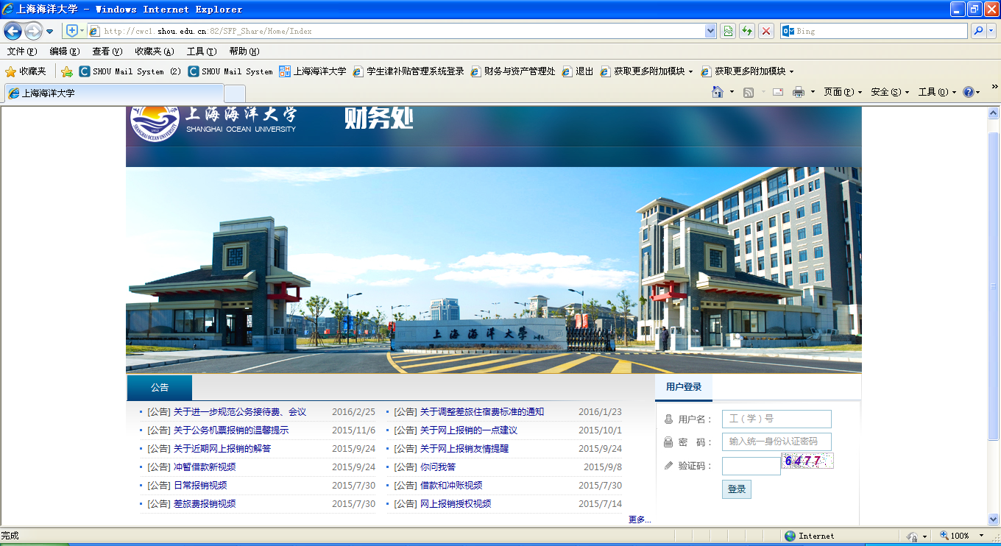 在以上页面中输入用户名(学号)，密码（身份证后六位），验证码，登录，选择“网银缴费”，进入缴费页面，如下图，点击“生成订单”，并依次操作，可完成支付（注意：非农行卡支付另需0.6%银联通道费）。
